 | Hol kommune | Saksframlegg
Arkivreferanse: 2025/2801-136
Saksbehandler: Ingrid Olsen Tormodsgard

Revisjon av områdeplan for Vestlia reiselivsområde, Geilo - 1. gangs behandling
Saksnr. | Utvalg | Møtedato
11/26 | Kommuneplanutvalget | 10.06.2026

Rådmannens innstilling
Med hjemmel i plan- og bygningsloven § 12-11 legges fremlagte forslag til revisjon av områdeplan for Vestlia reiselivsområde ut til offentlig ettersyn med følgende endringer:

- Byggegrense innenfor felt d-BFT4 mot vest opprettholdes i tråd med gjeldende områdeplan
- Adkomst til Bakkestølvegen 107 vises med avkjørselspil i plankart

Med hjemmel i plan- og bygningsloven 12-14 varsles oppheving av følgende reguleringsplaner:
- Områdeplan for Vestlia reiselivsområde (2021), planID 4181
- Reguleringsplan for Turistutbygging Vestlia Vest (1992), planID 062004023
- Reguleringsplan for Økle hyttegrend (2005), planID 062004099
- Bebyggelsesplan for Vestlia Vest del 1 felt H2/TB (1994), planID 062004029

Plandokumentene oppdateres før utleggelse til høring og offentlig ettersyn.

Kommuneplanutvalget har behandla sak 11/2026 i møte den 10.06.2026
Behandling
Guri T. Slettemoen (Senterpartiet) fremmet følgende omforent forslag på vegne av Ap, H, Sp, V, SV, HBL, FrP:
Vestlia Resort BV81AS
Byggegrenser vest felt d-BFT 4 mot felt d-BFR 1 endres fra 10 meter til 8 meter over bakken, og inntil 4 meter under bakken. Med en aksept for at balkonger kan utdrages inn i den bufferen.
Votering:
Omforent forslag fremmet av Guri T Slettemoen (Sp) på vegne av Ap, H, Sp, V, Sv, HBl og Frp ble enstemmig vedtatt.
------------------------
Hanne Birgitte Haatuft (Høyre) fremmet følgende endringsforslag på vegne av H:
Planbeskrivelse
3.1 Krav om felles detaljregulering for minst to områder tas ut.
Begrunnelse er at hvor hensiktsmessig det er, tas i detaljreguleringsarbeidet og ikke i overordnet plan.
Votering:
Forslag fra Hanne B. Haatuft (H) ble vedtatt med 6 mot 4 stemmer.
FOR
Fremskrittspartiet (1/1)
Hol Bygdeliste (1/1)
Høyre (3/3)
Venstre (1/1)
MOT
Arbeiderpartiet (1/1)
Senterpartiet (2/2)
Sosialistisk Venstreparti (1/1)
---------------------------------------
Hanne Birgitte Haatuft (Høyre) fremmet følgende forslag på vegne av H:
Endringsforslag planbeskrivelsen pkt 4.3
Krav til antall enheter pr. delfelt tas ut. Antall enheter tas i detaljreguleringsarbeidet for de enkelte felt. Områdeplanen forholder seg til utnyttingsgrad, mønehøyder, mm.
Antall enheter fordeles på følgende måte:
Feltnavn | Maks antall fritidsenheter | Antall tilrettelagt for utleie | Antall i størrelse30-100 m2 BRA
a-BFR1-5 | 188 | 131 | 113
c-BFR2-11 c-BAA3-12 | 469 | 368 | 299
d-BFR1 | 13 | 13
Votering:
Forslag fra Hanne B. Haatuft (H) falt 5 mot 5 med Ordfører Sigrid Simensen Ilsøy sin dobbeltstemme som avgjorde.
FOR
Fremskrittspartiet (1/1)
Høyre (3/3)
Venstre (1/1)
MOT
Arbeiderpartiet (1/1)
Hol Bygdeliste (1/1)
Senterpartiet (2/2)
Sosialistisk Venstreparti (1/1)
--------------------------------
Hanne Birgitte Haatuft (Høyre) fremmet følgende forslag på vegne av H:
Planbeskrivelses pkt. 4.2:
Krav til MUA, minste uteholdelsesareal, tas ut.
Votering:
Forslag fra Hanne B. Haatuft (H) ble vedtatt med 6 mot 4 stemmer.
FOR
Fremskrittspartiet (1/1)
Hol Bygdeliste (1/1)
Høyre (3/3)
Venstre (1/1)
MOT
Arbeiderpartiet (1/1)
Senterpartiet (2/2)
Sosialistisk Venstreparti (1/1)
---------------------------
Hanne Birgitte Haatuft (Høyre) fremmet følgende forslag som senere ble trukket:
Vestlia resort:
Byggegrenser vest felt d-BFT 4 mot felt d-BFR 1 endres fra 10 meter til 8 meter over bakken, og inntil 4 meter under bakken.
--------------------------
Votering:
Rådmannens innstilling med vedtatte endringer ble enstemmig vedtatt.

Vedtak

Vestlia Resort BV81AS
Byggegrenser vest felt d-BFT 4 mot felt d-BFR 1 endres fra 10 meter til 8 meter over bakken, og inntil 4 meter under bakken. Med en aksept for at balkonger kan utdrages inn i den bufferen.
Planbeskrivelse
3.1 Krav om felles detaljregulering for minst to områder tas ut.
Begrunnelse er at hvor hensiktsmessig det er, tas i detaljreguleringsarbeidet og ikke i overordnet plan.
Planbeskrivelses pkt. 4.2:
Krav til MUA, minste uteholdelsesareal, tas ut.
Med hjemmel i plan- og bygningsloven § 12-11 legges fremlagte forslag til revisjon av områdeplan for Vestlia reiselivsområde ut til offentlig ettersyn med følgende endringer:

- Adkomst til Bakkestølvegen 107 vises med avkjørselspil i plankart
Med hjemmel i plan- og bygningsloven 12-14 varsles oppheving av følgende reguleringsplaner:
- Områdeplan for Vestlia reiselivsområde (2021), planID 4181
- Reguleringsplan for Turistutbygging Vestlia Vest (1992), planID 062004023
- Reguleringsplan for Økle hyttegrend (2005), planID 062004099
- Bebyggelsesplan for Vestlia Vest del 1 felt H2/TB (1994), planID 062004029
Plandokumentene oppdateres før utleggelse til høring og offentlig ettersyn.

Saken avgjøres av
Kommuneplanutvalget

Vedlegg
1 | Forslag til bestemmelser - revisjon av områdeplan Vestlia reiselivsområde 010626
2 | Planbeskrivelse revisjon områdeplan for Vestlia reiselivsområde
3 | Regplan 260519.pdf
4 | ROS_analyse
5 | HJ101.pdf
6 | HB101
7 | Administrasjonens vurdering av rekkefølgebestemmelser til 1. gangs behandling
8 | SGU - Notat planbestemmelser områdeplanen 01.06.2026
9 | Rapport kulturminner Vestlia.pdf
10 | Notat naturmangfold - vurdering - revisjon områdeplan Vestlia reiselivsområde
11 | Fagnotat_naturmangfoldvurdering_helårskrysning_Geilo
12 | Notat_SkiGeilo_Rekkefølgekrav_20.01.2026
13 | 619010-25 VA-tiltak Geilo
14 | 23316-01-1 Revurdering av faresoner for skred ved Økle
15 | Trafikkanalyse Fv40 Stølsvegen 200126
16 | Vegtegninger
17 | Snitt_Vestlia Resort1
18 | Snitt_Vestlia Resort2
19 | Melding om ferdig arkeologisk registreirng og oversending av registreringsrapport.pdf
20 | SGU planinitiativ
21 | Referat oppstartsmøte SkiGeilo utvikling
22 | Vestlia Resort planinitiativ
23 | Referat Oppstartsmøte Vestlia Resort
24 | KPU-sak 27/24
25 | KPU-sak 37/25
26 | KS-sak 125/24 og 25/25
27 | KS-sak 124/24 og 26/25
28 | AV kommentarer til innspill
29 | Sammendrag og kommentarer til innspill ved varsel om oppstart
30 | Merknader varsel om oppstart
31 | Plankart - gjeldende områdeplan
Øvrige dokumenter knyttet til gjeldende områdeplan finnes her
Plandokumenter reg.plan Turistutbygging Vestlia Vest finnes her
Plandokumenter reg.plan Økle hyttegrend finnes her
Plandokumenter beb.plan Vestlia Vest del 1 finnes her

Saksopplysninger
Hol kommunestyre vedtok i møte 02.09.2021, sak 61/21, områdeplan for Vestlia reiselivsområde, planID 4181, iht. plan- og bygningsloven (pbl.) § 12-12.

Etter vedtak av områdeplanen i 2021, har kommunen mottatt planinitiativ fra både Vestlia Resort og SkiGeilo Utvikling (SGU) for revisjon av områdeplanen. Begge planinitiativene ble behandlet 28.08.2024 i KPU-sak 27/24, vedlagt, hvor KPU vedtok at utvalget var positive til å vurdere deler av endringsforslagene som ble foreslått i planinitiativet fra SGU. KPU avviste i sak 27/24 planinitiativet fra Vestlia Resort, hvor det ble fremmet forslag om å øke utnyttelsen fra 40 til 60 % BYA. De delene av planinitativet fra SGU som KPU ikke ønsket å gå videre med ble krevd forelagt kommunestyret etter pbl. § 12-8, og ble behandlet 26.09.2024 og 20.03.2025 i KS-sak 125/24 og 25/25. Avvisningen av planinitiativet fra Vestlia Resort ble også krevd forelagt kommunestyret, og ble behandlet i KS-sak 124/24 og 26/25. Kommunestyret vedtok i disse sakene at en skulle gå videre med å vurdere både økt utnyttelse på Vestlia Resort, samt en ytterligere vurdering av innslagspunkt vedr. rekkefølgekrav knyttet til rundkjøring på fv. 40 og kryssing av Bakkestølvegen, under forutsetning av at det utarbeides en ny, oppdatert trafikkanalyse.

Parallelt med planprosessen har det vært avholdt møter mellom SGU og administrasjon som gjelder utbyggingsavtale.

Varsel om oppstart
Oppstartsmøte mellom kommunen og SGU ble avholdt 14.02.2025. Oppstartsmøte mellom kommunen og Vestlia Resort ble avholdt 02.04.2025. Planarbeidet varslet oppstart 30.04.2025, med frist for innspill 11.06.2025. Det kom inn 20 innspill. På bakgrunn av omfanget av innspillene som er kommet inn, ligger disse sammenfattet og kommentert i vedlagt dokument. Planfremmers kommentarer til innspillene følger også vedlagt.

Tidligere saksgang:
Administrasjonen mottok 27.10.2025 et planforslag for endring av områdeplanen fra Asplan Viak på vegne av SGU m. fl. I planforslaget som var sendt inn var det foreslått å fjerne rekkefølgekrav knyttet til kulvert ved Kulturkirka og helårskryssing av Ustedalsfjorden rundt. Med bakgrunn i vedtakene i KPU-sak 27/24 og KS-sak 25/25, så administrasjonen at planforslaget som var sendt inn var vesentlig endret ut fra forutsetningene i de tidligere vedtakene i saken, hvor det var vedtatt å vurdere innslagspunktene til disse rekkefølgekravene. På bakgrunn av dette ble saken lagt frem for politisk avklaring i KPU-møte 03.12.2025. Formålet med fremleggelsen av saken var å avklare om administrasjonen fremdeles skulle vurdere innslagspunkt for rekkefølgekravene som gjaldt kulvert og helårskryssing, eller hvorvidt administrasjonen skulle vurdere om enkelte rekkefølgekrav kunne tas ut av områdeplanen. Følgende ble vedtatt i KPU-sak 37/25:
«Kommuneplanutvalget ber administrasjonen vurdere om rekkefølgekrav som omhandler helårskryssing og kulvert v/Kulturkirka kan tas ut av områdeplanen.».

Administrasjonen sendte tilbakemelding på de resterende delene av planforslaget i brev av 28.11.2025. Revidert planmateriale ble mottatt 21.01.2026. 05.02.2026 ble det avholdt møte mellom planavdelingen, Asplan Viak, SGU og Vestlia Resort for å gjennomgå innsendt planmateriale. 20.03.2026 ble det avholdt møte mellom plankonsulent og administrasjonen vedr. bestemmelsene. 27.03.2026 ble det sendt inn reviderte plandokumenter. Administrasjonen ga tilbakemelding på foreslåtte endringer og innspill til bestemmelsene 20.04.2026. 06.05.2026 ble det avholdt møte mellom planavdelingen, Asplan Viak og SGU knyttet til de siste endringene. Revidert sosi-fil, plankart, bestemmelser og prinsipptegning for oppbygning av bekkeløp ble oversendt kommunen 19.05.2026.

Forhold til overordnet plan
Området er i gjeldende kommunedelplan for Geilo (KDP), ikrafttredelsesdato 24.06.2010, avsatt til nåværende og fremtidig alpin, aktivitets- og reiselivsområde. Kommunedelplanen for Geilo fastsetter følgende rekkefølgekrav for Vestlia reiselivsområde:

Miljøkonsekvenser
Det er gjort en vurdering av endringsforslaget opp mot prinsippene i naturmangfoldloven. Denne følger vedlagt. Selv om omfanget av den foreslåtte endringen av områdeplanen er begrenset sett opp mot omfanget av gjeldende områdeplan, vil forslaget til endringer gi negative miljøkonsekvenser og bidra til økt samlet belastning, som følge av forslaget om økt utnyttelse. Det følger av naturmangfoldloven § 10 at en påvirkning av et økosystem skal vurderes ut fra den samlede belastningen som økosystemet er eller vil bli utsatt for. Denne bestemmelsen skal blant annet forhindre en gradvis forvitring av leveområder hvor inngrepene gjerne finner sted «bit for bit», over tid, til den samlede belastningen er så stor at leveområder, arter eller genetisk mangfold kan gå tapt. Nettopp fordi det ellers er en utfordring å se de samlede påvirkningene i sammenheng. Nye påvirkninger skal altså være gjenstand for en helhetsvurdering av den belastningen økosystemet allerede er og vil bli utsatt for og skal ikke vurderes isolert i den enkelte sak.

Området er allerede preget av omfattende tekniske inngrep og menneskelig aktivitet, og forslaget vurderes å bidra ytterligere til samlet belastning gjennom bit-for-bit fragmentering av naturarealer og økt forstyrrelser. Selv om omfanget av forslag til endringer i denne planen i seg selv er begrenset, vil den forventede økningen i belastning vil komme i tillegg til dagens situasjon.

Hol kommune må som planmyndighet i denne saken foreta en konkret avveining av samfunnsmessige gevinster av planforslaget, opp mot de negative virkningene som planen vil kunne medføre for naturmangfold, nærmiljø og friluftsliv i form av økt samlet belastning. Det vises her spesielt til sakens vurdering knyttet til adkomst Økle og bekk nr. 2.

Økonomiske konsekvenser
Endrede rekkefølgebestemmelser gir grunnlag for inngåelse av utbyggingsavtale med kommunen. Kostnads- og gjennomføringsansvar avtales gjennom utbyggingsavtale.

Vurdering
Vestlia reiselivsområde er et sentralt utviklingsområde på Geilo. Etter mange års arbeid ble områdeplanen for Vestlia reiselivsområde vedtatt i sak 61/21 den 02.09.2021. Det var et omfattende planverk og materiale som lå til grunn for det endelige vedtaket. På vegen mot planvedtak ble det gjort flere planfaglige avklaringer og vedtak, blant annet for å ivareta intensjonene i overordnet plan og konseptplan.

Planinitiativet fra SGU ble behandlet i KPU-sak 27/24, hvor det ble vedtatt å gå videre under forutsetning av justeringer i innslagspunkt, enkelte rekkefølgekrav, ny adkomst til Økle og endret veganlegg ved rundkjøringen. Senere ble spørsmål om innslagspunkt og helårskryssing tatt opp til i KS-sak 25/25. Rekkefølgekrav knyttet til helårskryssing og kulvert ved Kulturkirka ble deretter behandlet i KPU-sak 37/25, hvor administrasjonen fikk i oppdrag å vurdere om disse kunne tas ut av områdeplanen. I tillegg ble det i KS-sak 26/25 vedtatt å vurdere økt utnyttelse for Vestlia Resort fra 40 til 60 % BYA. I planforslaget som nå legges frem til 1. gangs behandling, foreslås det også ytterligere endringer. Blant annet omfatter forslaget som legges frem til behandling (ikke uttømmende):
- fjerning av rekkefølgekravene for helårskryssing, skibro over Bakkestølvegen og kulvert ved Kulturkirka
- innarbeidelse av 3 eldre reguleringsplaner med egne bestemmelser
- regulert inn areal til høydebasseng med tilhørende veg
- endring/justering av automatisk fredede kulturminner
- fjerning av felles plankrav for angitte felt (pkt. 3.2 i gjeldende bestemmelser)
- innføring av nytt formål (fritids- og turistformål) innenfor felt c-BAA
- endring av krav til takvinkel
- endring av krav til møneretning for BFR- og BAA-felt
- ytterligere bekkelukking av bekk nr. 2
- fjerning av kantsoner og åpning for parkmessig opparbeidelse av bekkeløp med plastring som erosjonssikring for større deler av bekk nr. 2
- reduksjon av byggegrense mot eksisterende bebyggelse på d-BFR1 samt mot veg i nord

I tillegg er det gjort en gjennomgang av gjeldende bestemmelser. Endringene fra gjeldende plan er markert i rødt i vedlagte bestemmelser. Endringene som er foreslått i bestemmelsene er det langt på vei enighet om mellom administrasjonen og planfremmer. Det er allikevel noen forhold hvor en ikke er kommet til enighet, og det vises her til vedlagte notat fra SkiGeilo Utvikling datert 1.6.26, som redegjør for SGUs vurdering knyttet til ulike punkter i foreslåtte bestemmelser:
- 3.1 – krav om detaljregulering
- 4.2 – uteoppholdsareal
- 4.3 – enheter pr. felt

Krysset Bakkestølvegen/Stølsvegen og vegsystemet fv. 40
Krysset Bakkestølvegen/Stølsvegen foreslås endret fra gjeldende områdeplan slik at Stølsvegen nå er definert som hovedveg. Endringen er blant annet gjort for å unngå at beboerne langs Stølsvegen får vikeplikt for trafikk ut fra Vestlia reiselivsområde.

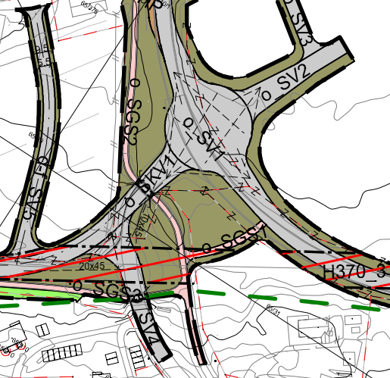
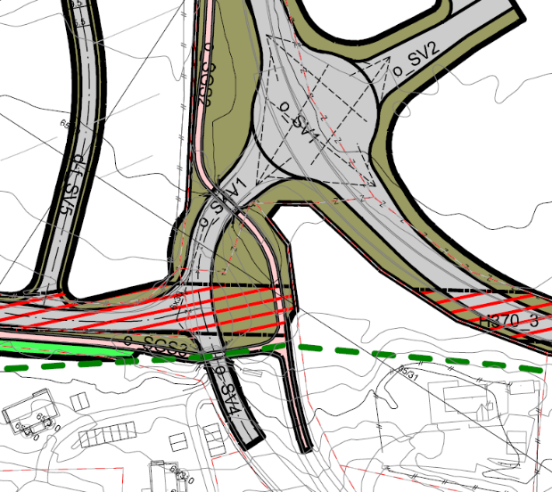
Revidert trafikkanalyse (2026) inneholder nye trafikkmålinger som viser et mer balansert bilde i trafikkmengden mellom Stølsvegen og Bakkestølvegen enn tidligere antatt, og på bakgrunn av dette anbefales det ikke å gjøre endringer i vikepliktsforholdene, slik gjeldende områdeplan legger opp til. Skilting av Bakkestølsvegen som forkjørsveg er ifølge revidert trafikkanalyse unaturlig med tanke på dette er en sidevei fra Fv.40, og måtte i så fall begrunnes med store forskjeller i trafikkmengde/funksjon mellom Bakkestølsvegen og Stølsvegen – og det viser trafikktellingene at det ikke er. Nye trafikkmålinger viser at det er jevne trafikkmengder i Bakkestølvegen og Stølsvegen.
Figur 2 Utsnitt kryssområde - forslag til revidert områdeplan, hvor Stølsvegen har forkjørsrett.
Figur 1 Utsnitt kryssområde - gjeldende områdeplan, hvor Bakkestølvegen har forkjørsrett.
Slik planforslaget nå regulerer krysset Bakkestølvegen/Stølsvegen, innebærer det at et mindre areal på eiendom 65/39 må avsettes til kjøreveg og annen veggrunn enn det som følger av gjeldende områdeplan.
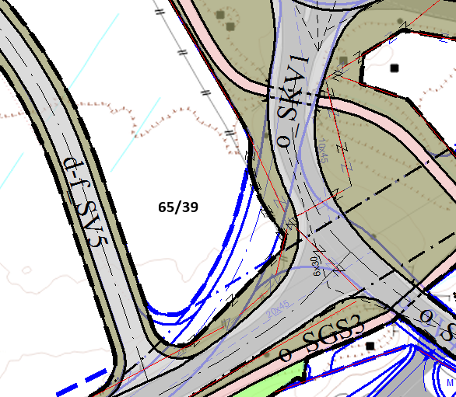
Figur 3 Kryss Bakkestølvegen/Stølsvegen i planforslaget. Blå strek viser vegformål i gjeldende områdeplan
Med den endrede geometrien som nå foreslås, sammenlignet med gjeldende plan, vurderer Teknisk etat at det vil være mer naturlig at Stølsvegen fungerer som forkjørsveg. Videre er området som i gjeldende områdeplan er avsatt til formål o_SG1 foreslått tatt ut, ettersom adkomsten munner ut i veg uten videre gang- og sykkelforbindelser. Ifølge planbeskrivelsen er veganlegget detaljprosjektert, og i godkjent byggeplan inngår ikke dette arealet. Det er også gjort justeringer av planavgrensning og formålsgrenser for vegsystemet inn mot fv. 40, slik at disse samsvarer med godkjent byggeplan. Buskerud fylkeskommune, som vegeier, vil få endringsforslaget til høring ved offentlig ettersyn, slik at deres faglige vurdering kan inngå i den videre behandlingen.

Revurdering av faresoner for skred
Skred AS har i rapport datert 06.07.2023 foretatt en revurdering av faresoner for skred i Økle-området basert på oppdatert metodikk og i tråd med TEK17 § 7-3 for sikkerhetsklasse S1 og S2. Revurderingen medfører ikke endringer i faresonene i plankartet, men området avsatt til rassikring (BAS) foreslås tatt ut. Rapporten følger vedlagt. NVE vil få planforslaget til høring ved offentlig ettersyn, og deres faglige vurdering vil inngå i den videre behandlingen av skredfare i planområdet.

Høydebasseng og ny vegtrasé
Det er behov for et nytt høydebasseng i Vestlia, jf. rapport VA-tiltak Geilo (Asplan Viak 2025). Dette er i gjeldende plan ikke regulert med plassering i plankartet. Det er i planforslaget lagt opp til innregulering av høydebasseng (Vannforsyningsanlegg HB1) med tilhørende adkomstveg sør for feltene c-BFF10 etter innspill fra kommunen. Tilhørende vegtegninger til ny adkomstveg til høydebassenget følger vedlagt. Veg, adkomst og plassering er i tråd med de behovene som er skissert fra Teknisk etat, og vil bidra til å løse behovet knyttet til en erstatning for Haugaplass høydebasseng. Etablering av nytt høydebasseng er også omfattet av rekkefølgebestemmelsen pkt. 7.1 e).

Endringer i automatisk fredede kulturminner
Ved varsel om oppstart av planarbeidet ga Buskerud fylkeskommune innspill om behov for en avgrenset kontrollregistrering av kulturminnene innenfor planområdet. I forbindelse med dette arbeidet er det funnet 7 nye kullgroper, og kontrollregistrert to tidligere kulturminner, et jernvinneanlegg og en slaggforekomst. Disse er innarbeidet i plankart og bestemmelser.
I tillegg er det fra tidligere arkeologiske registreringer kjent en mengde kullgroper innenfor planområdet, hvorav 29 er dispensert og avklart gjennom tidligere planprosess. Disse er foreslått fjernet fra plankartet. Rapporten fra den arkeologiske registreringen ligger vedlagt.

Ny adkomst til Øvre Økle
Gjeldende områdeplan regulerer adkomsten til de nye hyttetomtene i Øvre Økle via eksisterende Bakkstølvegen forbi eksisterende hyttefelt i Økle. I endringsforslaget som ligger til behandling er denne adkomsten flyttet til å gå via Uthusslåtta. Adkomst til de nye tomtene via Uthusslåtta var opprinnelig vist i gjeldende områdeplan og ble lagt ut til offentlig ettersyn etter 1. gangs behandling i 2019, men ble endret senere i prosessen til å følge Bakkestølvegen for å unngå kryssing av grønnstrukturen mellom Uthusslåtta og Økle Hyttegrend, og for å kunne optimalisere ski inn/ski ut.
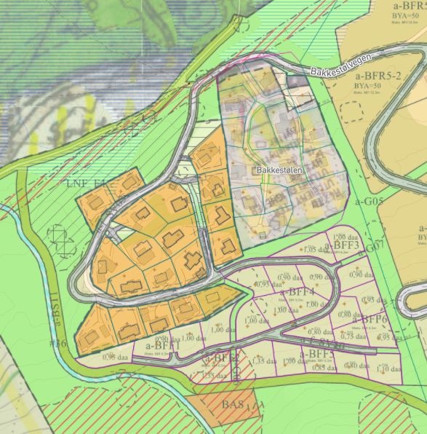  Figur 4 Adkomst til nye fritidstomter - gjeldende områdeplan (2021) | 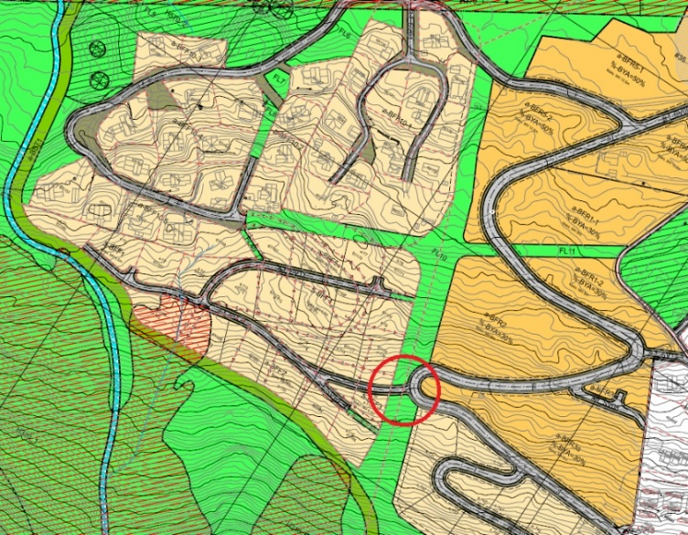  Figur 5 Forslag adkomst nye fritidstomter via Uthusslåtta - planforslag (2026)
Adkomsten til disse tomtene foreslås i planforslaget via den nye vegen a-f_SV05 gjennom a-BFR-feltene, før den kobles på eksisterende Uthusslåtta lenger sør. Vegen er iht. tabell 4.15.10 i forslag til bestemmelser videreført med en bredde på minst 5,5 m, maks 6,5 m. Nåværende veg, som følger hensynssone for kulturminner, gjøres om til gangveg iht. gjeldende områdeplan (se figur 5), og bidrar slik sett til å etablere gode forbindelser for myke trafikanter.

Endringen innebærer at den avsatte grøntkorridoren mellom utbyggingsområdene blir avskåret. Slike grønne korridorer er viktige i arealplanleggingen for å opprettholde biologisk mangfold og økologiske sammenhenger, ved at de fungerer som sprednings- og forflytningskorridorer for arter. De bidrar til å sikre klimatilpasning og skape attraktive nærmiljøet, og er særlig viktige i områder med økende utbyggingspress. Ønsket om å opprettholde denne grøntkorridoren var også bakgrunnen for at adkomst til de nye hyttetomtene ble endret til gjennom Økle hyttegrend i forbindelse med planprosessen for gjeldende områdeplan.

Samtidig viser planbeskrivelsen at alternative løsninger for kryssing av grøntkorridoren, som planskilt kryssing i form av kulvert, er vurdert, men vurderes som lite gjennomførbare på grunn av krevende topografi og nødvendige terrenginngrep. Etablering av kulvert ville medført betydelige terrengendringer, inkludert senkning av terreng og etablering av murer, noe som også ville gitt inngrep i landskapet og grøntkorridoren. Det fremgår videre at planskilt kryssing ikke anses nødvendig ut fra verken bruksfunksjon eller trafikksikkerhet. I vedlagt planbeskrivelse vises det til at foreslått vegløsning tidligere har vært ønsket av Økle hyttegrend for å unngå økt trafikk gjennom eksisterende hyttegrend. Ny adkomstveg til øvre del av Uthusslåtta er allerede bygd, og det anses som hensiktsmessig å benytte denne vegen som direkte adkomst til de nye tomtene i Økle. Vegpåkoblingen er regulert i U-svingen rett øst for de nye tomtene i Økle. Slik administrasjonen vurderer det vil flytting av adkomst via Uthusslåtta bidra til å redusere trafikkbelastningen gjennom eksisterende hyttefelt i Økle. Det vil samtidig skape noe mer trafikk på eksisterende og ny adkomstveg via a-BFR-feltene. I utgangspunktet er det ønskelig å opprettholde de få grønne korridorene som er igjen i Vestlia. Samlet sett vurderer administrasjonen imidlertid at selv om flytting av adkomsten via Uthusslåtta medfører inngrep i en grønnstruktur er dette avveid mot gjennomførbarhet, terrengtilpasning og reduksjon av trafikk gjennom eksisterende hyttefelt. På bakgrunn av en helhetlig vurdering anses den foreslåtte løsningen som en hensiktsmessig tilpasning innenfor planområdet.

Ny adkomst medfører også at plangrepet, interne veger og regulerte tomtegrenser for øvre Økle (a-BFF) er noe justert. Basert på dette er eksisterende eiendomsgrenser, da disse allerede er oppmålt, foreslått opphevet gjennom revisjonen, med nye regulerte tomtegrenser som ivaretar ny adkomst via Uthusslåtta og til enkelttomtene. Det blir to mindre tomter innenfor dette området som følge av omlegging av adkomsten. Disse er i forslag til bestemmelser foreslått overført til c-BFR10-11 (én enhet) og c-BAA (én enhet). Vedlagt følger også vegtegninger for nye adkomstveger internt i hyttefeltet som følge av den foreslåtte endringen.
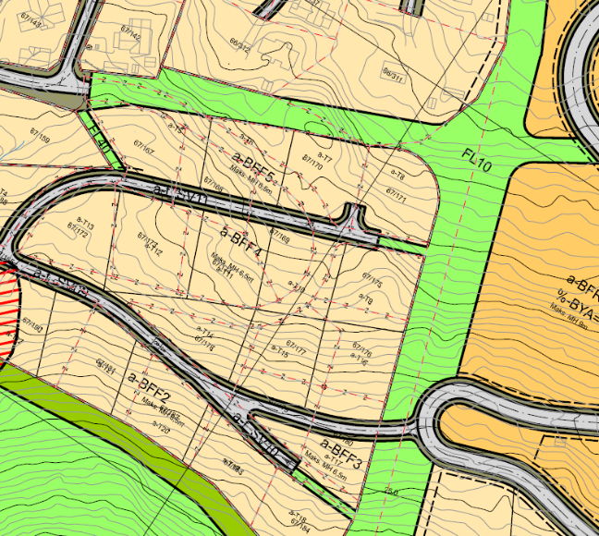
Figur 6 Eiendomsgrenser som foreslås opphevet v/Økle i planforslaget
Økning i utnyttelse – Vestlia Resort (d-BFT1-6)
Økningen i utnyttelsesgrad for Vestlia Resort innebærer en fortetting av feltene d-BFT1–6 sammenlignet med gjeldende områdeplan. Dagens plan åpner for 40 % BYA, mens foreliggende forslag legger opp til 55 % BYA, tilsvarende en økning på om lag 4 500 m² BRA. Dette er i oppdatert trafikkanalyse anslått å gi rundt 50 nye enheter. For felt d-BFT7 videreføres gjeldende utnyttelse, da dette feltet anses som utbygd. Høy arealutnyttelse i sentrale reiselivsområder er ofte ønskelig. Vestlia Resort er et viktig område for utvikling av varme senger, og en mer effektiv arealutnyttelse kan bidra til styrking av reiselivstilbudet, økt helårsaktivitet og en mer konsentrert og funksjonell utvikling av resortområdet. Administrasjonen legger til grunn at dette er hensyn politikerne har ønsket å vektlegge ved behandlingen av planinitiativet i sak 27/26, hvor det ble åpnet for å vurdere en høyere utnyttelse i området gjennom en revisjon av områdeplanen.

Felt d-BFT4, som ligger tett på eksisterende bebyggelse i vest, har i revisjonsforslaget en maksimal mønehøyde på 15 meter, tilsvarende gjeldende plan. Den foreslåtte økningen i utnyttelse innebærer imidlertid at dette området kan bebygges mer intensivt enn tidligere, noe som forsterker konsekvensene av byggehøyden i møte med omkringliggende lav bebyggelse. En økning i utnyttelsesgrad vil gi større bygningsvolumer og en tettere bebyggelsesstruktur enn det som ligger til grunn i dagens plan. Selv om byggehøydene videreføres fra gjeldende plan, vil den samlede massen og arealutnyttelsen øke. Dette kan påvirke områdets visuelle uttrykk, romlighet og opplevelsen av avstand mellom bygg. Samtidig foreslås det å redusere byggegrensene mot eksisterende bebyggelse i vest. Dette som følge av at regulert vegadkomst til Bakkestølvegen 107 (gul sirkel) er fjernet og erstattet av fritids- og turistformål. Dette begrunnes med at det er planfremmer som eier Bakkestølvegen 107, og at adkomst i dag går via d-BFT4, og ikke den regulerte adkomsten.
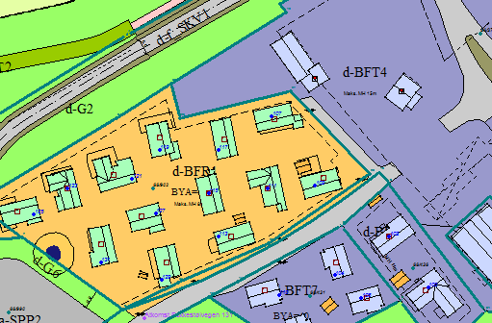  Figur 7 Utsnitt gjeldende områdeplan | 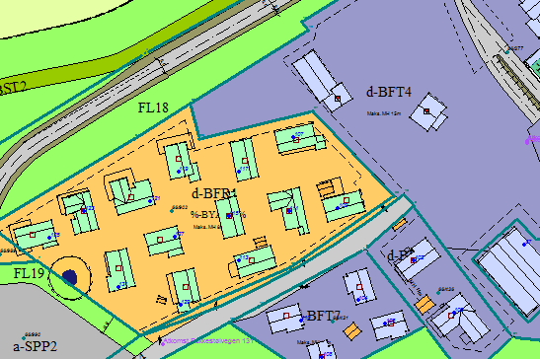  Figur 8 Utsnitt planforslag - fjerning av adkomst og redusert byggegrense mot eksisterende bebyggelse i vest

Byggegrensen mot d-BFR1 i revisjonsforslaget er satt til 4 meter fra eiendomsgrensen mot d-BFR1, noe som innebærer en reell reduksjon på mellom 4,5 og 6,7 meter sammenlignet med gjeldende plan. Dette betyr at nabobebyggelsen i vest (Vestlia hyttetun) vil få nye bygg nærmere enn hva gjeldende områdeplan legger opp til. Byggegrense mot grøntdraget i nord foreslås også satt til 4 m fra eiendomsgrensen (byggegrensen er i gjeldende plan 8,5 m i vest til 8,6 m i øst). Ifølge plankonsulent vil redusert byggegrense ikke berøre myrdraget nordvest i feltet (rød sirkel), men foreslått byggegrense vil komme nærmere myra. Bygget som byggegrensen i gjeldende plan går gjennom (se figur 7), er forutsatt revet.
Figur 9 Situasjonsplan 40 % BYA | Figur 10 Situasjonsplan 55 % BYA
Figur 11 Illustrasjon som viser ny bebyggelse iht. gjeldende områdeplan (40 % BYA | Figur 12 illustrasjon som viser ny bebyggelse iht. planforslaget (55 % BYA) med redusert byggegrense
Selv om en høyere utnyttelse kan være planfaglig ønskelig, eksempelvis på bakgrunn av ønske om en konsentrert og funksjonell utvikling av resortområdet, innebærer forslaget også at eksisterende hytter i øst vil kunne oppleve redusert avstand til ny bebyggelse, økt bygningsvolum og tetthet og større visuell og romlig påvirkning enn det gjeldende områdeplan legger opp til. Dette kan gi endrede bokvaliteter for naboene, særlig knyttet til innsyn, utsikt og opplevelsen av privatliv. Disse virkningene vil i størst grad knytte seg til utbygging av d-BFT4, som i dag i stor grad er ubebygd og ligger tett inntil eksisterende hytter i felt d-BFR1. I vedlagt planbeskrivelse er det illustrert bebyggelse iht. gjeldende utnyttelse (40 % BYA) og foreslått utnyttelse (55 % BYA).
Figur 13 Perspektiv 55% BYA med foreslått redusert byggegrense (grå bebyggelse - Vestlia hyttetun)
Det er imidlertid viktig å være oppmerksom på at også gjennomføring av gjeldende plan vil kunne innebære utbygging i dette området (d-BFT4, se figur 9 og 11), og at enkelte av de samme virkningene derfor vil kunne oppstå uavhengig av foreslått økning i utnyttelse. Forslaget til planendring vil likevel forsterke disse effektene gjennom større samlet bygningsmasse og redusert avstand til nabobebyggelsen. Administrasjonen viser videre til at det fortsatt vil gjelde plankrav for området, slik at konkrete løsninger for plassering, utforming og tilpasning til omgivelsene vil måtte bli vurdert nærmere gjennom detaljregulering.

Perspektivene i vedlagt planbeskrivelse illustrerer en relativt omfattende utbygging i nær tilknytning til eksisterende bebyggelse vest for d-BFT4. Når det samtidig foreslås å redusere byggegrensen mot denne bebyggelsen, kombinert med en videreføring av byggehøyder opp mot 15 meter, er det etter administrasjonens vurdering forståelig at naboer uttrykker bekymring for konsekvensene av tiltaket. Det vises her til vedlagt sammendrag og kommentarer til innsendte merknader. Administrasjonen anbefalte ved behandling av planinitiativet fra Vestlia Resort å ikke gå videre med forslag om økning i utnyttelsesgrad utover 40 %. Innkomne merknader, særlig fra berørte naboer, viser også en tydelig bekymring for konsekvensene av en ytterligere fortetting, herunder virkninger for bokvalitet, utsikt, lysforhold, naturverdier og infrastruktur. Det er også påpekt at gjeldende områdeplan er relativt nylig vedtatt, og at foreslåtte endringer oppleves å utfordre forutsigbarheten i planverket. Hensynet til eksisterende bebyggelse og naboer må derfor veies opp mot de mulige samfunnsmessige fordelene en videreutvikling av området kan gi, herunder styrking av reiselivstilbudet og en mer intensiv arealutnyttelse av et sentralt område for varme senger. Forslaget innebærer en betydelig økning i utnyttelse, anslått til om lag 4 500 m² BRA, noe som forsterker behovet for en grundig avveiing. Det kan i denne sammenheng være relevant for utvalget å vurdere om forslaget om økt utnyttelse på Vestlia Resort gir en god balanse mellom ønsket om fortetting og hensynet til omgivelsene. Det kan også være relevant å vurdere om det bør stilles krav til tilpasninger som reduserer ulempene for omgivelsene, eksempelvis ved å opprettholde gjeldende byggegrense i området, eller gjennom andre avbøtende tiltak, slik at det oppnås en bedre balanse mellom utbyggingsinteresser og hensynet til eksisterende bebyggelse og landskap.

Administrasjonen vil i sin innstilling anbefale at byggegrensen mot d-BFR1 videreføres i tråd med gjeldende områdeplan, og avkjøring til Bakkestølvegen 107 sikres med avkjørselspil fra d-BFT4 når det nå foreslås å fjerne regulert vegformål mellom d-BFT4 og d-BFR1. Dette begrunnes med hensynet til forutsigbarhet i planverket, samt behovet for å ivareta eksisterende bebyggelse og omkringliggende kvaliteter, og å sikre en mer tydeligere buffersone mellom ny og etablert bebyggelse enn det planforslaget legger opp til.

Figur 14 Fra planbeskrivelsens s.32.
Innarbeidelse av 3 eldre reguleringsplaner
Gjeldende områdeplan angir at flere eldre reguleringsplaner i Vestlia skal gjelde uendret. Administrasjonen har i forbindelse med revisjonen vurdert at det er behov for å legge 3 av disse reguleringsplanene inn i områdeplanen. Planene dette gjelder er:
- Reguleringsplan for Økle hyttegrend (24.02.2005)
- Reguleringsplan for turistutbygging for Vestlia vest (1992)
- Bebyggelsesplan for Vestlia vest del 1 felt H2/TB (1994)
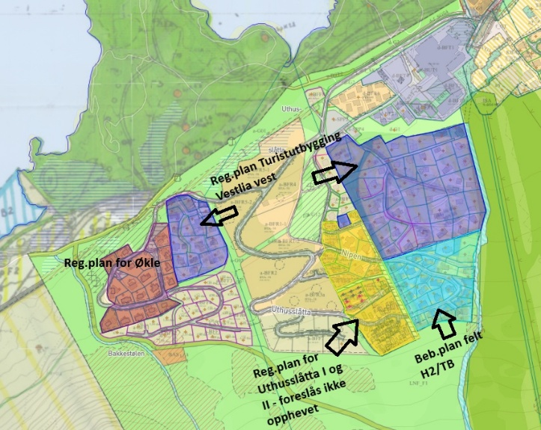  Figur 15 Eksisterende reguleringsplaner i Vestlia | 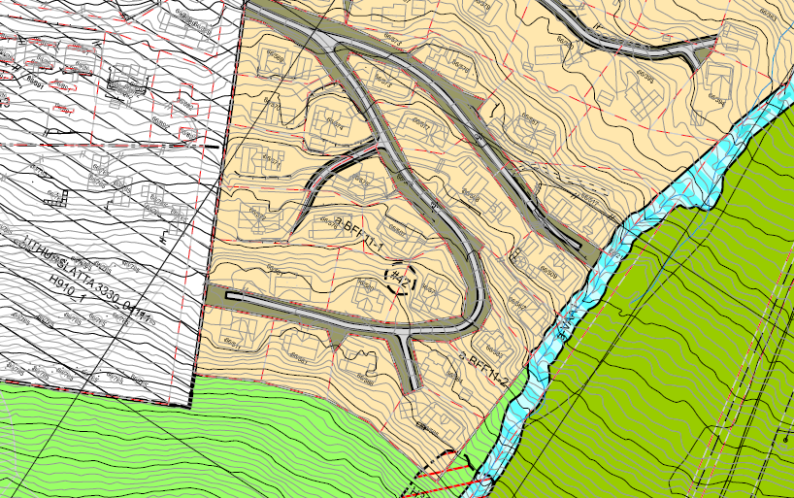  Figur 16 Utsnitt revidert plankart viser eksisterende tomter i Nipen. Det er avsatt vegformål i tråd med eksisterende situasjon

Reguleringsplanene for Uthuslåtta I og II (2010) foreslås ikke opphevet. Bakgrunnen for at administrasjonen mener bestemmelser i områdeplanen nå skal gjelde fremfor de 3 eldre regulerings- og bebyggelsesplanene nevnt over, er at de er eldre og vanskeliggjør byggesaksbehandlingen i disse områdene. Administrasjonen ser det som hensiktsmessig med mer enhetlige bestemmelser og tydeligere rammer for eksisterende bebyggelse. En oppdatering av plangrunnlaget vil kunne gi tydeligere rammer for hva som kan bygges hvor, som reduserer konflikter og usikkerheter for både private aktører og kommunen. Utfordringen i tolkningen av gjeldende planer fremgår tydelig av blant annet sak 2022/4504 og 2021/2810. Områdene innenfor disse eldre reguleringsplanene er i hovedsak utbygd. De eldre reguleringsplanene har noen ulikheter i dag knyttet til utnytting. Det er i forslag til bestemmelser derfor foreslått ulike bestemmelser til de ulike planene, i tillegg til noen fellesbestemmelser for samtlige av de eksisterende hytteområdene som nå foreslås innlemmet i områdeplanen. For mer detaljerte vurderinger vises det til planbeskrivelsens pkt. 3.8 og bestemmelsenes pkt. 4.4.2.

Krav om felles detaljreguleringsplan for angitte felt og krav til antall enheter pr. felt
Gjeldende områdeplan oppstiller et plankrav for felt innenfor formål BAA (kombinert formål), BFR (konsentrert fritid) og BFT (fritids- og turistformål). Videre angir pkt. 3.2 i gjeldende bestemmelser at følgende felt skal detaljreguleres samlet:
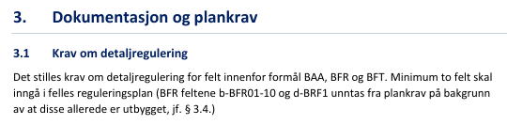
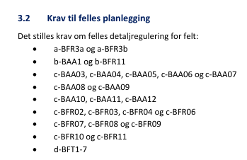

SGU har i revisjonsprosessen ønsket en mer fleksibel løsning knyttet til hvilke felt som skal detaljreguleres samlet, og det har vært ønskelig å detaljregulere felt enkeltvis, se vedlagte notat. Fra planfremmers side er det argumentert for at krav om felles plan gir økt kompleksitet og redusert fleksibilitet i gjennomføringen. Å fjerne kravet om felles detaljreguleringsplan kan gi økt fleksibilitet for utbyggerne, men kan også innebære en risiko for fragmentert og manglende helhetlig utvikling innenfor områdeplanen. Uten krav om felles plan kan hvert enkelt delfelt utvikles isolert fra omkringliggende felt. Administrasjonen vurderer at områdeplanen, slik den i dag stiller krav om felles detaljregulering, også bidrar til forutsigbarhet, helhetlig utvikling og kan sikre opparbeidelse av felles infrastrukturløsninger, som eksempelvis veg og VA.

SGU har argumentert med at man i oppstartsmøter for en detaljreguleringsplan innenfor områdeplanen kan fastsette hensiktsmessig plangrense, og at kommunen der for eksempel kan stille krav om at to eller flere felt skal detaljreguleres samlet dersom det er behov for det. Samtidig kan det også ses fra motsatt side: Dersom det i konkrete tilfeller foreligger særlige grunner til å fravike kravet om felles detaljregulering, kan dette drøftes i oppstartsmøtet. Eventuell uenighet om planavgrensningen kan også legges frem som uenighetspunkt for politisk vurdering, slik det ble gjort med detaljreguleringsplan for c-BFR02-06 innenfor områdeplanen (UPU-sak 23/25). Oppstartsmøtet kan dermed også fungere som en arena for å vurdere behovet for avvik på bakgrunn av stedlige forhold og gjennomførbarhet i det enkelte prosjekt. Samtidig ser administrasjonen at gjeldende bestemmelse pkt. 3.2 som angir hvilke felt som skal reguleres samlet, også setter krav om at relativt store områder skal detaljreguleres i samme plan. Spesielt gjelder dette kanskje c-BAA-områdene, hvor det er krav om at 5 større felt skal detaljreguleres samlet. C-BAA-områdene er hovedbaseområdet nordøst i planområdet, hvor det kan etableres konsentrert fritidsbebyggelse, skianlegg, bevertning, hotell, tjenesteyting og dagligvarehandel. For å forsøke å imøtekomme ønsket om en noe mer fleksibel løsning for videre detaljregulering, har administrasjonen foreslått å fjerne pkt. 3.2 i forslag til reviderte bestemmelser som følger vedlagt. Pkt. 3.1 foreslås omformulert slik:
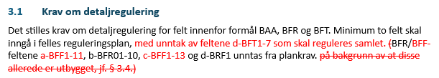
Forslag til endret bestemmelse sikrer at minimum to felt skal inngå i felles detaljreguleringsplan, med unntak av d-BFT1-7 (Vestlia Resort). Administrasjonen vurderer at det er hensiktsmessig å kreve felles plan for disse feltene. Ved å fjerne pkt. 3.2 som angir krav til hvilke felt som skal reguleres samlet, står utbyggerne noe friere til å gjøre en konkret vurdering av hvilke felt det er hensiktsmessig å regulere samlet, basert på funksjonelle sammenhenger, utbyggingsrekkefølge og gjennomførbarhet.

Antall enheter pr. delfelt
Gjeldende områdeplan har i bestemmelsene omfattende tabeller hvor det er stilt konkrete krav til antall enheter pr. felt. Det er fra planfremmernes side ønskelig å fjerne tabellene i gjeldende plan som sikrer krav til antall enheter pr. delfelt. Ifølge innsendt planbeskrivelse og vedlagte notat henger antall enheter innenfor de enkelte felt sammen med hvilke prosjekt som gjennomføres og det argumenteres for at dette ikke er avklart på områdeplannivå og bør avklares i senere detaljregulering. Det vises til at det er enighet om en øvre ramme på 900 fritidsenheter innenfor planområdet (eks. Vestlia Resort). For å sikre forutsigbarhet for infrastruktur og de ulike grunneierne, foreslår planfremmer at disse 900 enhetene fordeles med en spesifisert overordnet kvote til hvert av hovedområdene (område A, C og D) i områdeplanen. Ifølge vedlagte notat ønsker planfremmer å erstatte tabellene i gjeldende plan for delfeltene BFR (konsentrert fritidsbebyggelse) og BAA (kombinert formål) med en tabell med et totalt antall enheter for 3 større områder. For felt a-BFR1-5 er det foreslått en totalramme på 188 enheter. For c-BFR2-11 og c-BAA3-12 er det foreslått 469 enheter:
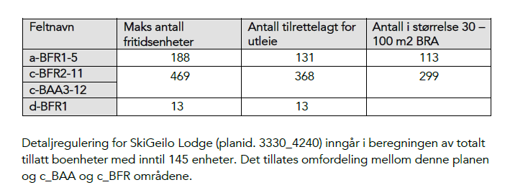
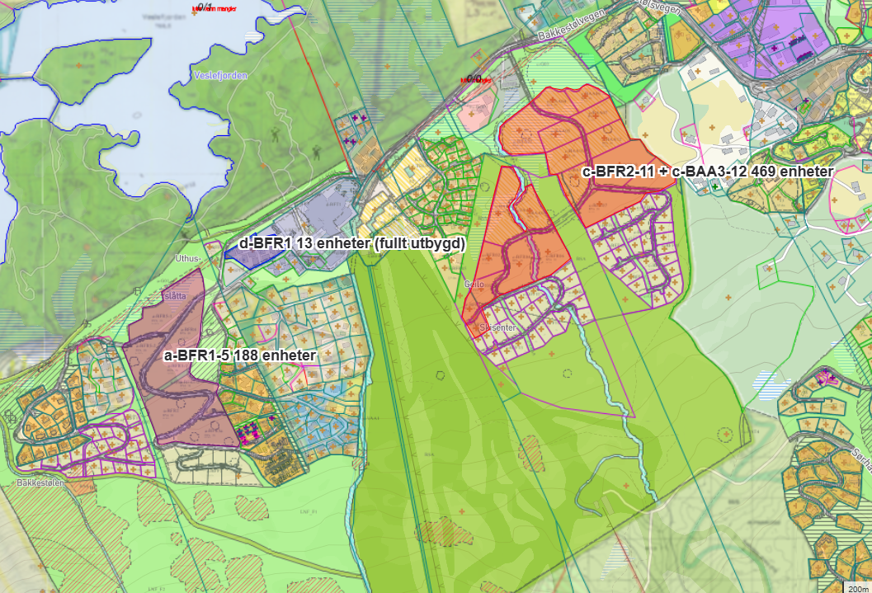
Figur 17 Markerte områder viser "fellespottene" med antall enheter innenfor ubebygde felt og d-BFR1
Administrasjonen vurderer at dette er problematisk for den videre styringen innenfor områdeplanen, med påfølgende detaljering gjennom detaljreguleringsplaner. I gjeldende plan er det konkrete krav til antall enheter pr. delfelt. I vest, i feltene c-BFR2-11 og c-BAA3-12, angir den foreslåtte totalpotten en øvre ramme på 469 enheter for hele 19 delfelt, uten nærmere angivelse av hvilke felt som skal ha hva i form av antall enheter. I forslaget fra planfremmer er det også åpning for at det kan omfordeles enheter mellom allerede vedtatte detaljreguleringsplaner (SkiGeilo Lodge – vedtatt 145 enheter) og udetaljerte felt som senere skal detaljreguleres.

Når et stort antall felt inngår i én samlet ramme uten nærmere fordeling, åpnes det også for at utbygging kan konsentreres i enkelte områder på bekostning av andre. Dette kan gi utslag både for landskapstilpasning og forutsigbarheten i utbyggingen som det er vanskelig for administrasjonen å ta stilling til på dette nivået, samt håndtere i påfølgende plansaker. For naboer, interessegrupper og andre berørte kan dette innebære økt usikkerhet om hvordan nærområdet faktisk vil bli utviklet. Selv om planfremmer i dag eier større områder med flere felt, vil administrasjonen vise til at eiendomsforhold kan endre seg over tid, for eksempel ved salg eller utviklingsavtaler. Videre vil foreslått åpning for omfordeling av enheter mellom vedtatte (SkiGeilo Lodge) og framtidige detaljreguleringsplaner ytterligere svekke forutsigbarheten, og være utfordrende å håndtere. Samlet sett innebærer disse forslagene etter administrasjonens vurdering en forskyvning av styring fra områdeplannivå til detaljreguleringsnivå.

Administrasjonen har i foreslåtte bestemmelser vært åpne for at det kan være mer hensiktsmessige måter å dele inn hvilke felt som skal detaljreguleres sammen, og at gjeldende bestemmelser kan oppleves noe stramme knyttet til dette, men mener det fortsatt er nødvendig med tydelige og bindende krav for å sikre helhetlig planlegging, god koordinering og tilstrekkelig forutsigbarhet i utviklingen av området. Samtidig vurderes det som viktigere å opprettholde et tydelig og forpliktende rammeverk på områdenivå enn å åpne for økt fleksibilitet i den enkelte detaljregulering i tråd med planfremmers ønsker. Administrasjonen vurderer derfor at dagens bestemmelser knyttet til antall enheter pr. felt i hovedsak bør videreføres, med noen justeringer, for å sikre helhetlig planlegging, forutsigbar gjennomføring og tilstrekkelig styring av utviklingen i området, jf. vedlagte bestemmelser. Samtidig foreslås det å fjerne pkt. 3.2, som i dag fastsetter hvilke felt som skal detaljreguleres samlet. Dette vil gi noe økt fleksibilitet i de videre detaljreguleringsplanene, ettersom antall enheter i gjeldende tabell er angitt samlet for de feltene som etter pkt. 3.2 skal reguleres under ett.

Krav til minste uteoppholdsareal (MUA)
Gjeldede områdeplans bestemmelse pkt. 4.2 angir at minste uteoppholdsareal skal opparbeides i tråd med enhver tids gjeldende KPA. KDP for Geilo angir at minste uteoppholdsareal skal være 25 m2 eller minimum 20 % av BRA pr. boenhet og fritidsenhet. Minst 4 m2 av dette skal være privat eller nært uteoppholdsareal. Videre angir KDP for Geilo noen kvalitetskrav for dette arealet (skal være egnet for opphold, gode solforhold o. l). Administrasjonen har derfor foreslått at disse føringene tas inn i områdeplanen, fremfor gjeldende bestemmelse som kun viser til en henvisning til overordnet plan. SGU vurderer at behovet for uteoppholdsareal og lek anses dekket gjennom områdets nærhet til og tilrettelegging for felles reiselivsinfrastruktur, herunder alpinanlegg, aktivitetsområder m.m og foreslår at det kun stilles krav om 4 m2 privat uteoppholdsareal pr. fritidsenhet. Det vises for øvrig til vedlagte notat fra SGU datert 1.6.2026.

Takvinkel
Områdeplanen fastsetter et tydelig krav om takvinkel mellom 22-35 grader for all ny bebyggelse innenfor BFF, BFR og BAA-feltene i Vestlia. Bestemmelsen er ifølge områdeplanens planbeskrivelse forankret både i kommuneplanens føringer og i bebyggelsesplan for Vestlia Resort, og er etter administrasjonens syn et grep for å sikre et helhetlig arkitektonisk uttrykk. Forslaget til revisjon av områdeplanen åpner for å fravike dette ved å tillate takvinkel ned mot 15 grader for all ny bebyggelse innenfor BFF-, BFR- og BAA-feltene. Forslaget om å senke takvinkel ned til 15 grader begrunnes i vedlagte planbeskrivelse med følgende: «Takvinkelen er endret for at det arkitektoniske utrykket skal kunne henge sammen med møneretning og terrengforholdene i området. Det åpner opp for større fleksibilitet i utforming og arealbruk, bedre innvendige arealer, lavere byggehøyde og en mer skånsom tilpasning i landskapet.». Administrasjonen merker seg at det i planmaterialet ikke er gjort nærmere vurderinger av hvordan endringen i takvinkel faktisk påvirker byggehøydene innenfor planområdet, og at påstanden om lavere byggehøyde derfor ikke er underbygget. Uten slike vurderinger er det vanskelig å etterprøve om endringen gir den landskapstilpasningen som påberopes. Det er heller ikke foreslått endringer knyttet til gjeldende områdeplans bestemmelser for høyder for de ulike feltene.

Kommunestyret har imidlertid i møte den 19.02.2026, sak 20/26, vedtatt å legge detaljreguleringsplan for c-BFR02-06 innenfor områdeplanen i Vestlia ut til offentlig ettersyn med krav til takvinkel tilsvarende det som foreslås gjennom denne revisjonen (15-35 grader). Administrasjonen legger derfor til grunn at det foreligger en politisk vilje til å åpne for tilsvarende endring i takvinkel også på områdeplannivå.

Møneretning
I gjeldende områdeplan stiller bestemmelsene i pkt. 4.1.1 krav om at hovedtakets møneretning skal ligge parallelt med terrengkoter. Formålet er å sikre at bebyggelsen tilpasses terrengets naturlige form, slik at den fremstår mindre dominerende i landskapet og begrenser behovet for terrenginngrep. Dette er særlig viktig i skrånende terreng, der bygg på tvers av kotene kan gi større inngrep og mer eksponerte fasader.

I planforslaget som nå legges frem, foreslås kravet fjernet fra de generelle bestemmelsene i pkt. 4.1.1, som gjelder fritidsbebyggelse (konsentrert - BFR) og kombinerte byggeområder (BAA). Kravet videreføres imidlertid for BFF-feltene i pkt. 4.4, hvor det ikke er krav om detaljregulering. Bakgrunnen for at kravet videreføres for BFF-feltene er at disse områdene ikke omfattes av krav om detaljregulering og dermed kan gå direkte til byggesak. I mangel av videre plannivå er det derfor behov for å beholde slike føringer i områdeplanen for å sikre en helhetlig og tilpasset utforming. I tillegg er det foreslått en presisering om at møneretning regnes i husets lengderetning.

Kommunestyret har ved behandling av sak 20/26 også åpnet for at det gjennom en detaljreguleringsplan kan vurderes bebyggelse med møneretning på tvers av kotene. Denne detaljreguleringsplanen er ikke endelig vedtatt. Administrasjonen legger derfor til grunn at det også foreligger en politisk vilje til å åpne for større fleksibilitet i møneretning på områdeplannivå, tilsvarende det som er lagt til grunn i den pågående detaljreguleringen.

Nytt formål innenfor felt c-BAA og formålsendring av bunnstasjonsområdet for barneheis
Innenfor c-BAA-feltene (kombinert bebyggelse og anleggsformål) er det i gjeldende områdeplan åpnet for konsentrert fritidsbebyggelse i kombinasjon med skianlegg, bevertning, tjenesteyting, parkering, hotell og forretning (dagligvarehandel på inntil 150 m2). I forslag til reviderte bestemmelser foreslås det åpning for fritids- og turistformål i tillegg til de øvrige formålene. Dette begrunnes med ønske om å også tilrettelegge for varme senger. Fritids- og turistformål omfatter underformål som utleiehytter, campingplass og leirplass. Gjeldende områdeplan legger til rette for etablering av tyngdepunkt for reiselivsområde i nordøst, i c-området, hvor det blant annet åpnet for hotellvirksomhet og en mindre dagligvareforretning.

Samlet sett vurderes forslaget om å åpne for fritids- og turistformål innenfor c-BAA-feltene å være i tråd med intensjonen om å utvikle området som et tyngdepunkt for reiseliv. Tilrettelegging for flere «varme senger» gjennom utleieenheter og lignende understøtter denne målsettingen og kan bidra til økt aktivitet og helårsbruk. Dette er også i samsvar med nylige planvedtak i Vestlia, detaljregulering for SkiGeilo Lodge (2024), hvor kommunen har godkjent omregulering fra konsentrert fritidsbebyggelse til fritids- og turistformål gjennom vedtakelse av detaljreguleringsplanen. Det vil fortsatt gjelde plankrav for områdene, og den endelige fordelingen mellom formål vil bli avklart i senere detaljregulering. Administrasjonen vurderer likevel at det er hensiktsmessig at overordnet plan åpner for denne typen bruk allerede på områdereguleringsnivå.

Bunnstasjonsområdet for den nye barneheisen er i gjeldende områdeplan regulert til friluftsområde, hvor det ikke åpnes for etablering av infrastruktur i tilknytning til områdets funksjon som alpinområde. For å ivareta dette er det derfor foreslått å endre formål til skianlegg (BSA). Det er også foreslått å lukke bekken mellom bunnstasjon og hovedbaseområdet, se neste punkt i vurderingen.
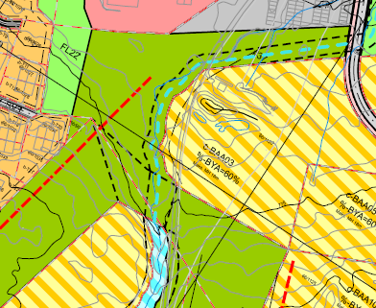
Figur 19 Forslag til revidert områdeplan
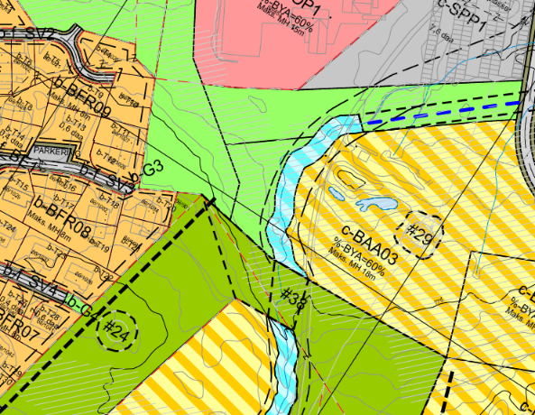
Figur 18 Gjeldende områdeplan

Bekk nr. 2
Planforslaget legger opp til å endre hensynet til bekk/vassdrag med kantsoner til et flom- og overvannsanlegg. Dette gjelder bekk nr. 2 gjennom c-feltene øst i planområdet.
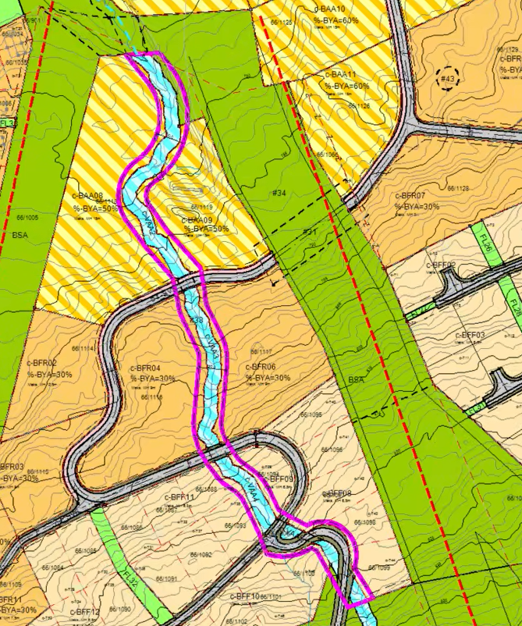
Figur 20 Bekk nr. 2 – lilla strek viser bestemmelsesområdet hvor det nå åpnes for en parkmessig opparbeidelse.
Planforslaget åpner nå for at bekken kan erosjonssikres og steinsettes, at kantvegetasjonen fjernes og opparbeides med en parkmessig opparbeiding innenfor nytt bestemmelsesområde # 38. Gjeldende plan har krav om at kantvegetasjon skal ivaretas. Bestemmelsesområdet er sammenfallende med byggegrense langs bekk, slik at det er sikret en sone på 20 m bredde for etablering av tiltak mot naturfare og overvannshåndtering, se figur 20. Det er utarbeidet en prinsipptegning (HJ101) som viser hvordan bekkeløpet bør bygges opp, dimensjoneres for å ivareta kapasitet og revegeteres i overgangen mellom omkringliggende områder. Kunnskapsgrunnlaget for dimensjoneringen ligger i rapporter tilknyttet gjeldende områdeplan «Spesifisering av tiltak mot flom» (Skred AS, 15.04.2020) og notat «Dimensjonering overvann» (Asplan Viak, 01.02.2022). Planfremmer viser videre til at utbyggingsområdene langs bekken har høy utnyttelse og ligger sentralt i hovedbaseområdet for reiselivsutviklingen i Vestlia. Det er ikke regulert andre flomløp i planen, og det forutsettes at bekkene i området skal fungere som flom- og overvannsløp.

I forbindelse med anleggsarbeid for etablering av teknisk infrastruktur i dette området, og miljøopprydding etter skytebanen, er det allerede gjort tiltak i denne bekken. Ifølge planbeskrivelsen omfatter dette også erosjonssikring ut over hva som er søkt om og gitt tillatelse til. Det er videre, i planbeskrivelsen, vist til at gravearbeidene er utført i god tro, og en ble først klar over motstrid i bestemmelsene ifm. planprosessen for detaljregulering av feltene c_BFR02-06. Administrasjonen viste ved 1. gangs behandling for denne planen, KS-sak 20/26 til at kantsonen innenfor dette planområdet allerede var fjernet, og at det var få, om noen, miljøverdier igjen å sikre knyttet til bekken og kantsonen. Administrasjonen vil påpeke at det er uheldig at det er gjort tiltak i bekkeløpet utover det som er omsøkt og gitt tillatelse til. Når slike inngrep i ettertid foreslås innarbeidet i plan, er det særlig viktig at dette underlegges en grundig og selvstendig vurdering, slik at planvedtak ikke i praksis blir en tilpasning til allerede gjennomførte tiltak. Revisjon av områdeplanen vil uansett ikke lovliggjøre allerede utførte tiltak uten tillatelse.

Det foreslås samtidig å utvide bestemmelsesområde #37 for bekkelukking, slik at en lengre strekning kan legges i rør. Dette avviker fra hovedregelen i gjeldende områdeplan om at bekker og vassdrag skal holdes åpne der det er mulig. Det er pekt på at bekkelukking er nødvendig av hensyn til en hensiktsmessig bruk og organisering av hovedbaseområdet, herunder etablering av en funksjonell akse mellom ny bunnstasjon for hovedheis og bunnstasjon for barneheis.
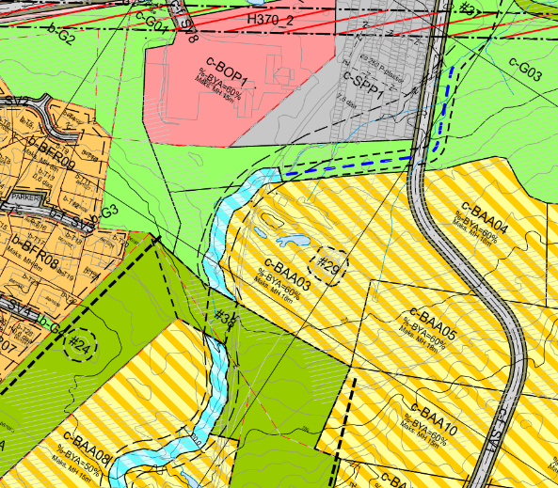  Figur 21 Gjeldende områdeplan – bekk nr. 2 | 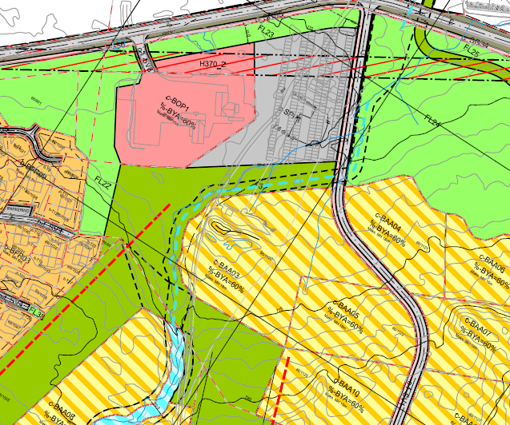  Figur 22 Planforslag – bekk nr. 2 foreslått bekkelukking

Samtidig innebærer de foreslåtte endringene en omdisponering av bekkens funksjon og utforming, som etter administrasjonens vurdering også må vurderes opp mot hensynet til naturmangfold. Åpne bekker med kantvegetasjon har en verdi for naturmangfoldet som oppholdssted for både pattedyr, fugler, insekter og kan ha et større mangfold av plantearter. Kantsoner langs vassdrag er ofte artsrike og har viktige funksjoner både for biologisk mangfold, økosystemet og som landskapselement. Planter og trær i og langs bekken samt sollys, bidrar til å rense vannet i åpne bekker. Bekkelukking vil slik sett kunne redusere bekkens selvrensende evne og forslaget vil derfor ha en negativ konsekvens for lokalt naturmangfold. Virkningen og betydningen av kantsoner og «grønne korridorer» vil være større igjennom bebygde områder, og spesielt i tette områder eller områder med høyere utnyttelse som her. Terrenget i områdeplanen er tidvis bratt, slik at ivaretakelse av bekker og vassdrag og sikring av tilstrekkelige bredder og kantsoner vil også ha en funksjon som flom- og erosjonssikring, i tillegg til leveområde for dyr og vegetasjon og landskapsøkologisk element. Den foreslåtte endringen av bekken til å være et flom- og overvannsanlegg med tilhørende parkmessig opparbeiding vil ha en negativ påvirkning på naturmangfoldet.
Administrasjonen vurderer at planforslaget i større grad vektlegger tekniske og funksjonelle hensyn knyttet til overvann og flomhåndtering, på bekostning av naturmangfold og økologiske funksjoner. De samlede virkningene av bekkelukking, steinsetting og reduksjon av kantvegetasjon vurderes å kunne gi negative konsekvenser for naturmangfold og landskapskvaliteter i området, se vedlagte vurdering av revisjonsforslaget opp mot naturmangfoldloven. Samtidig legges det til grunn at deler av bekkeløpet allerede er påvirket av tidligere inngrep. Det tillegges også vekt at gjeldende plan åpner for bekkelukking i samme vassdrag, riktignok noe lenger nedstrøms. Det aktuelle forslaget innebærer slik sett dermed en forskyvning og utvidelse av et allerede regulert tiltak.

Både fysiske tiltak i vassdrag og inngrep i kantsoner er søknadspliktige etter sektorlovverk. Planforslaget vil bli sendt til fylkeskommunen og statsforvalteren, samt øvrige myndigheter, for uttalelse i forbindelse med offentlig ettersyn, slik at hensynet til naturmangfold, vannmiljø og sikkerhet kan vurderes nærmere i den videre behandlingen.

Endring i rekkefølgekrav
Det er foreslått større endringer i rekkefølgekravene slik disse er angitt i gjeldende områdeplan. Det vises her til administrasjonens vurdering av rekkefølgekravene som følger vedlagt. Under følger den samlede vurderingen som kommer frem av vedlagte vurdering:

Administrasjonen vurderer at rekkefølgekravene i gjeldende områdeplan har vært sentrale virkemidler for å sikre at utbyggingen i Vestlia skjer på en måte som ivaretar trafikksikkerhet, kapasitet i vegsystemet, tilgjengelighet til friluftsområder og hensyn til nærmiljø og allmennhetens bruk. I revisjonsforslaget foreslås det nå betydelige endringer, herunder justering av innslagspunkt for rundkjøring på fv. 40 og fjerning av krav om skibro over Bakkestølvegen, kulvert ved Kulturkirka og helårskryssing av Ustedalsfjorden. Disse endringene innebærer at flere av de avbøtende tiltakene som tidligere ble vurdert som nødvendige for å redusere negative konsekvenser av utbyggingen, ikke lenger er sikret gjennom planbestemmelsene.

Vann og avløp
Gjeldende områdeplan stiller krav om at flere VA-tiltak må være gjennomført før utbygging kan starte, blant annet knyttet til vannforsyning og avløpssystem. En ny vurdering viser at de samme tiltakene fortsatt er nødvendige, men kan gjennomføres mer trinnvis over tid, basert på utbyggingstakt og kapasitet. Mindre tiltak kan utsette større investeringer. I planforslaget legges det derfor opp til at tiltakene skal være sikret før det gis igangsettingstillatelse innenfor aktuelle utbyggingsområder, og at det skal være etablert dokumentert tilstrekkelig kapasitet for det antall som tas i bruk før det kan gis brukstillatelse eller ferdigattest.

Rundkjøring
For rundkjøringen på fv. 40 foreligger det et oppdatert kunnskapsgrunnlag som gir grunnlag for å justere innslagspunktet. Administrasjonen vurderer at dette kan gjøres på en faglig forsvarlig måte, forutsatt at innslagspunktet fastsettes i tråd med anbefalingene i den reviderte trafikkanalysen og at fylkeskommunens innspill vurderes i den videre prosessen.

Skibro Bakkestølvegen
Når det gjelder skibro over Bakkestølvegen, viser oppdatert trafikkanalyse at kryssing i plan, kombinert med fartsreduserende tiltak, gir tilstrekkelig trafikksikkerhet. Selv om en skibro kan gi økt opplevd trygghet og bedre sammenheng i løypenettet, vurderes den ikke som et tiltak som er avgjørende for trafikksikkerheten gitt de øvrige tiltakene. Administrasjonen mener derfor at rekkefølgekravet kan tas ut, forutsatt at det innarbeides krav om målrettede trafikksikkerhetstiltak i vegbanen, jf. foreslått bestemmelse pkt. 7.1 d) og 7.2 d).

Helårskryssing Ustedalsfjorden og kulvert ved Kulturkirka
For kulvert ved Kulturkirka og helårskryssing av Ustedalsfjorden er situasjonen mer sammensatt. Disse tiltakene ble i gjeldende plan vurdert som viktige avbøtende tiltak for å redusere negative konsekvenser for nærmiljø og friluftsliv. Samtidig viser nyere kunnskap, særlig naturtypekartleggingen fra 2022 og senere naturmangfoldvurdering fra 2026, at området for mulig helårskryssing har store naturverdier, med truede naturtyper og rødlistede arter, særlig fugl. Faglige vurderinger tilsier at tiltaket vil kunne gi store negative konsekvenser for naturmangfoldet, blant annet gjennom fragmentering og økt forstyrrelser. Selv om tiltaket vil styrke avbøte negative konsekvenser for friluftslivet, vurderes naturverdiene som så viktige og sårbare at de etter administrasjonens vurdering bør tillegges avgjørende vekt. Eksisterende forbindelser anses å ivareta behovet for å kunne ferdes øst/vest og nord/sør fra planområdet.

En kulvert ved Kulturkirka finnes allerede og fungerer som planfri kryssing av fv. 40. Når helårskryssingen tas ut, svekkes også behovet for å opprettholde et rekkefølgekrav knyttet til kulverten. Etter en samlet vurdering anbefales det derfor å fjerne begge rekkefølgekravene fra områdeplanen.

Samlet vurdering av rekkefølgekrav
Selv om gjeldende områdeplan og tilhørende konsekvensutredninger identifiserte flere av rekkefølgekravene som avbøtende tiltak for å redusere negative virkninger av utbyggingen, er det viktig å understreke at disse vurderingene ble gjort på et tidspunkt med et annet kunnskapsgrunnlag enn det som foreligger i dag. Det er ikke gjennomført nye konsekvensutredninger som vurderer alternative avbøtende tiltak, men oppdatert fagkunnskap – herunder trafikkanalyse og nyere naturtypekartlegging og fagnotat – gir et mer nyansert bilde av både behov og virkninger. Administrasjonen vurderer at fraværet av nye KU-er ikke i seg selv er til hinder for å justere eller fjerne rekkefølgekrav, så lenge beslutningen bygger på oppdatert og relevant kunnskap, og hensynene bak kravene fortsatt kan ivaretas på en faglig forsvarlig måte. På denne bakgrunn anses det ikke som nødvendig å opprettholde tiltakene utelukkende fordi de tidligere ble vurdert som avbøtende, dersom nyere vurderinger viser at andre eller mer hensiktsmessige løsninger gjør at en bør endre balansen mellom utbygging/naturhensyns og brukskvaliteter. Utbyggingen i Vestlia vil, uavhengig av hvilke rekkefølgekrav som videreføres, medføre økt aktivitet og dermed økt ferdsel i det omkringliggende løypenettet og friluftsområdene. Dette vil gi et større press på traseer og krysningspunkter, og tiltak som styrker tilgjengelighet og sammenheng i løypenettet vil fortsatt være positive bidrag til helheten. Samtidig viser oppdatert kunnskapsgrunnlag at de konkrete tiltakene som tidligere ble foreslått som avbøtende – herunder skibro over Bakkestølvegen og helårskryssing av Ustedalsfjorden – ikke nødvendigvis er de mest beste løsningene når både naturhensyn, trafikksikkerhet og faktisk behov vurderes samlet.

Samlet vurdering
Administrasjonen vurderer at det fremlagte planforslaget samlet sett innebærer en omfattende revisjon av en relativt nylig vedtatt områdeplan (2021), hvor flere sentrale premisser for utviklingen av Vestlia reiselivsområde foreslås endret. Gjeldende områdeplan er resultat av en lang planprosess med avklaringer på overordnet nivå, og har hatt som formål å sikre en helhetlig, forutsigbar og balansert utvikling av området.

Revisjonsforslaget innebærer på den ene siden en videreutvikling av Vestlia som reiselivsdestinasjon, med noe økt fleksibilitet, høyere utnyttelse i sentrale områder og tilrettelegging for flere varme senger. Planforslaget inneholder enkelte grep som kan vurderes å støtte opp under utviklingen av Vestlia som reiselivsområde, blant annet økt arealutnyttelse i Vestlia Resort og åpning for fritids- og turistformål i c-BAA-feltene. Slike tiltak kan bidra til flere «varme senger», økt aktivitet og bedre utnyttelse av eksisterende utbyggingsområder. Administrasjonen legger også til grunn at det foreligger politiske signaler om økt fleksibilitet knyttet til takvinkel og møneretning.

Samtidig viser flere av de private innspillene betydelig bekymring for økt utnyttelse, svekkelse av rekkefølgekrav og endringer i adkomstløsninger. Det pekes særlig på konsekvenser for bokvalitet, trafikkbelastning, sikkerhet og tap av forutsigbarhet for eksisterende beboere og hytteeiere. Flere understreker også viktigheten av at vedtatte rammer i gjeldende plan respekteres, og at endringer ikke undergraver tilliten til planprosessen.

Videre innebærer enkelte av endringene tydelige interesseavveininger, særlig der hensynet til utbygging, funksjonalitet og gjennomførbarhet står opp mot naturmangfold, landskap og eksisterende bebyggelse. Dette kommer blant annet til uttrykk i forslag om økt utnyttelse ved Vestlia Resort, omlegging av adkomst til Øvre Økle gjennom en grønnstruktur, samt endringer i håndteringen av bekk nr. 2. I disse tilfellene vurderer administrasjonen at planforslaget i større grad vektlegger utviklingshensyn, samtidig som konsekvensene for omgivelser og miljø kan bli merkbare og i noen tilfeller negative.

Administrasjonen har i sitt forslag til reviderte bestemmelser søkt å finne en balanse mellom behovet for fleksibilitet og behovet for styring. Det legges opp til enkelte lempinger, blant annet ved å fjerne konkrete krav til hvilke felt som skal detaljreguleres samlet, samtidig som det stilles minimumskrav for å sikre en viss grad av helhet. Tilsvarende er det på enkelte områder foreslått å videreføre gjeldende føringer for å ivareta hensynet til omgivelser, blant annet når det gjelder byggegrenser mot eksisterende bebyggelse jf. rådmannens innstilling.
Samlet sett vurderer administrasjonen at planforslaget inneholder både hensiktsmessige tilpasninger og endringer som krever en grundig avveiing. Planforslaget innebærer flere avveininger hvor det er behov for bredere medvirkning før videre behandling. Dette gjelder blant annet hensynet til naturmangfold, konsekvenser for eksisterende bebyggelse, hensynet til kulturminner og vegfaglige forhold, herunder vurdering av trafikkanalyse og løsninger opp mot fylkesvegnettet. Det anbefales at planforslaget legges ut til offentlig ettersyn, slik at berørte myndigheter, naboer og andre interessenter kan gi innspill til den videre planprosessen.

